Opracowała: Alina Pawelec
Dane kontaktowe: tel. 508107535
e-mail: alapawelec@wp.pl

Technika i bezpieczeństwo w gastronomii
klasa II B. sz. I stopnia
data realizacji: 12.05.2020

Temat: Ogólna charakterystyka przyrządów kontrolno – pomiarowych.

Zadania do wykonania:
- Przeczytaj tekst ze stron 177-182 (załącznik nr 3).
- Wymień kilka przyrządów kontolno – pomiarowych stosowanych w gastronomii – zapisz w zeszycie przedmiotowym.

Proszę przesłać na maila wykonane zadanie. Na tej podstawie wystawię oceny.
Powodzenia!

Załącznik nr 3, strona 1:

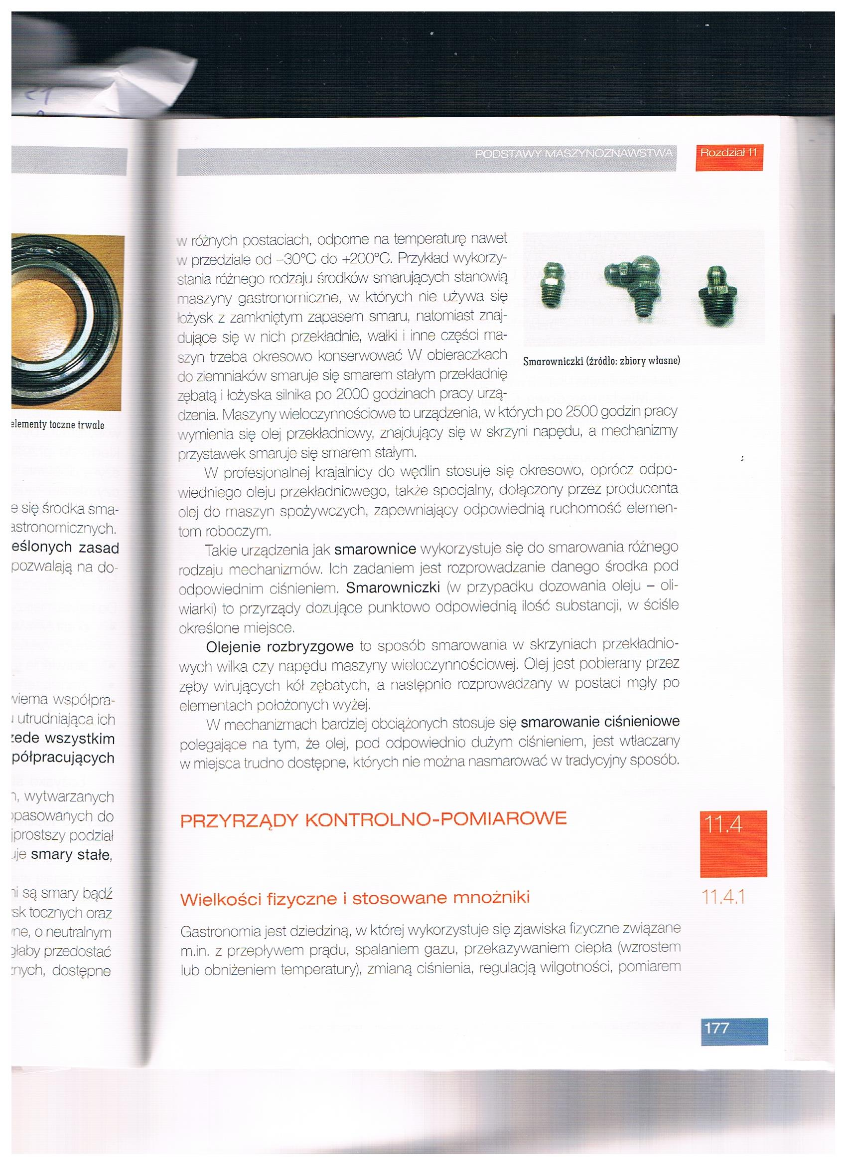

Załącznik nr 3, strona 2:
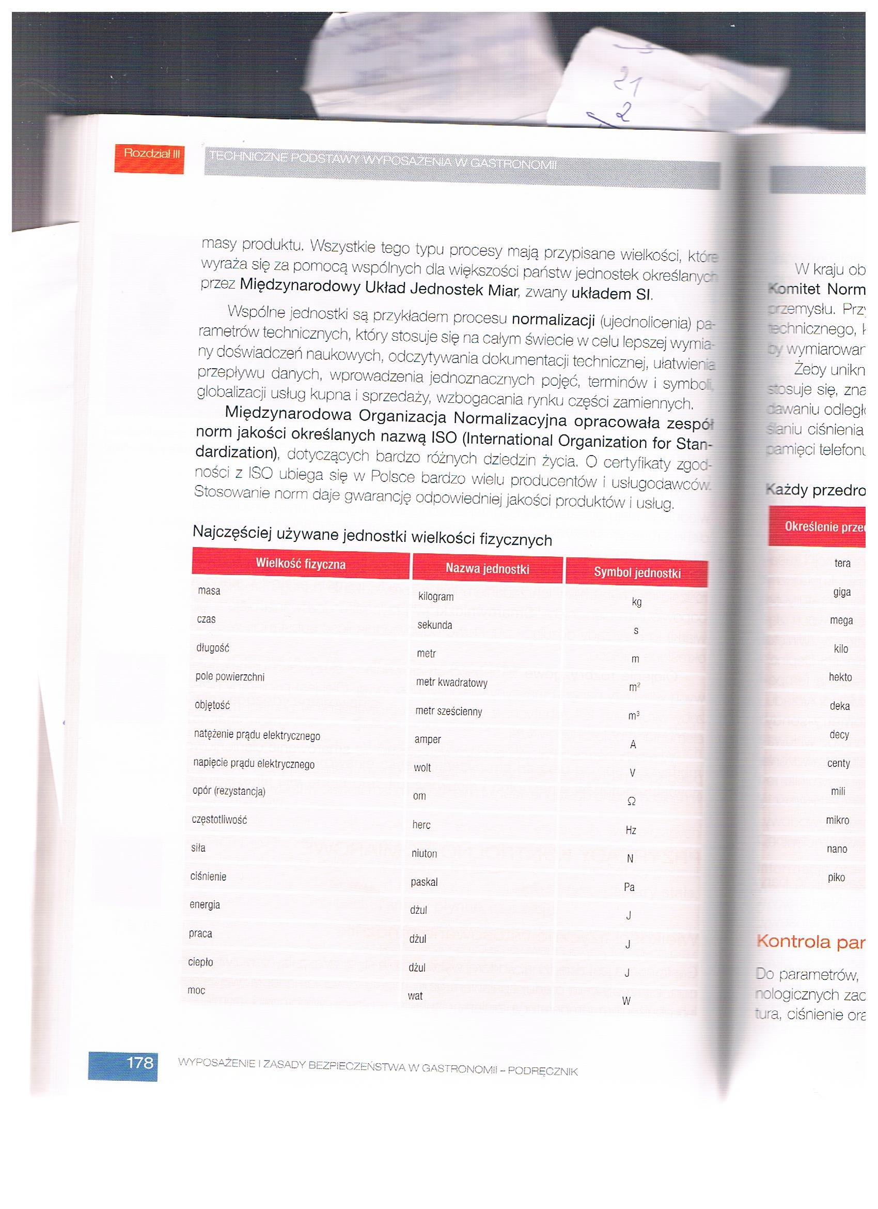

Załącznik nr 3, strona 3:
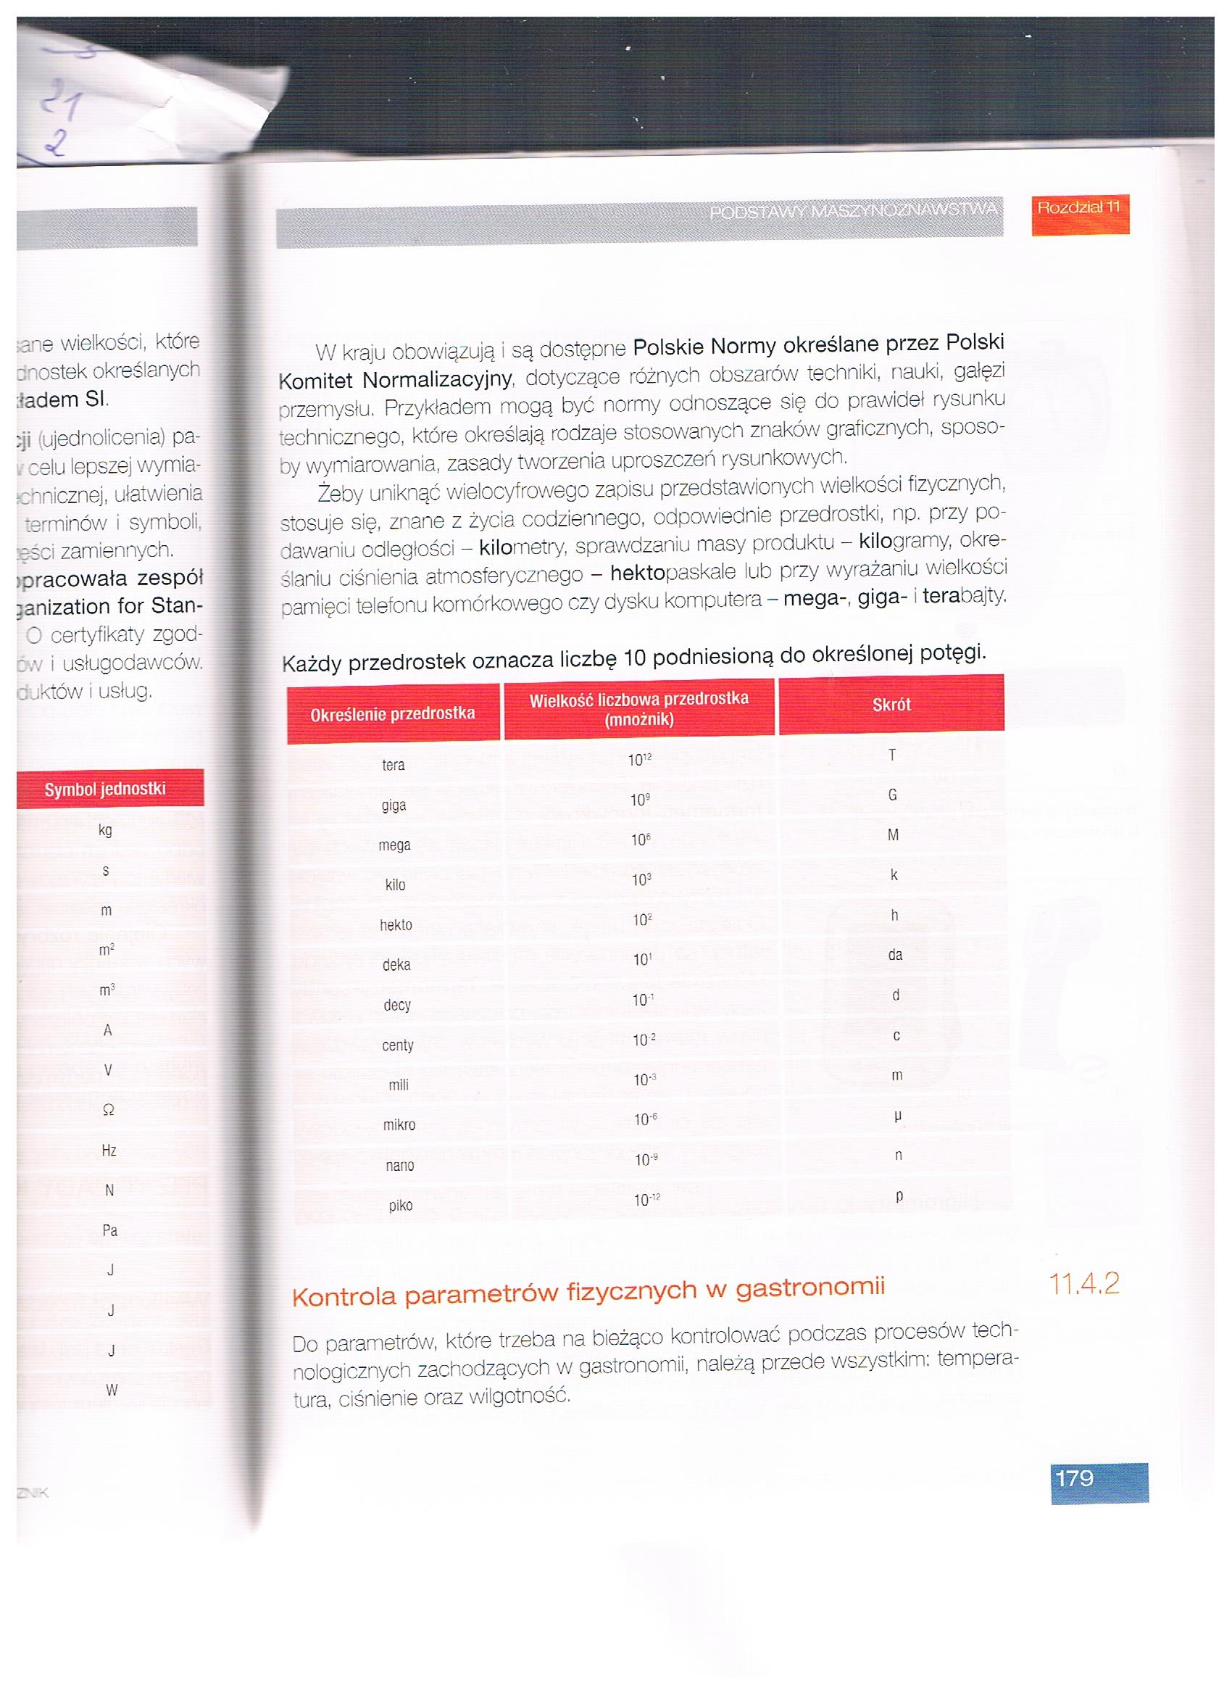

Załącznik nr 3, strona 4:
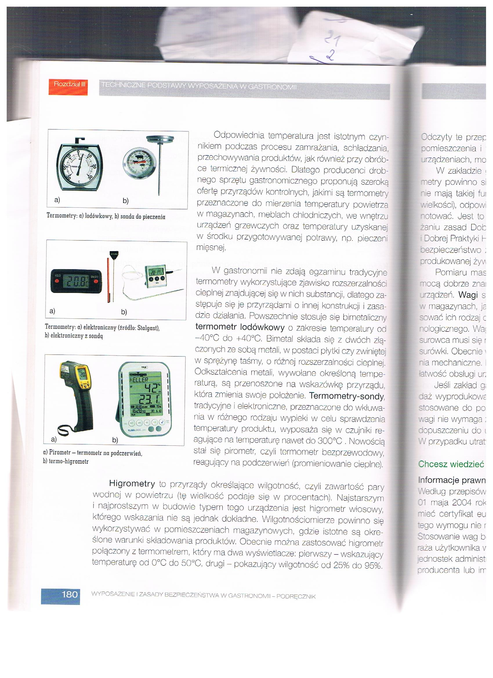

Załącznik nr 3, strona 5:
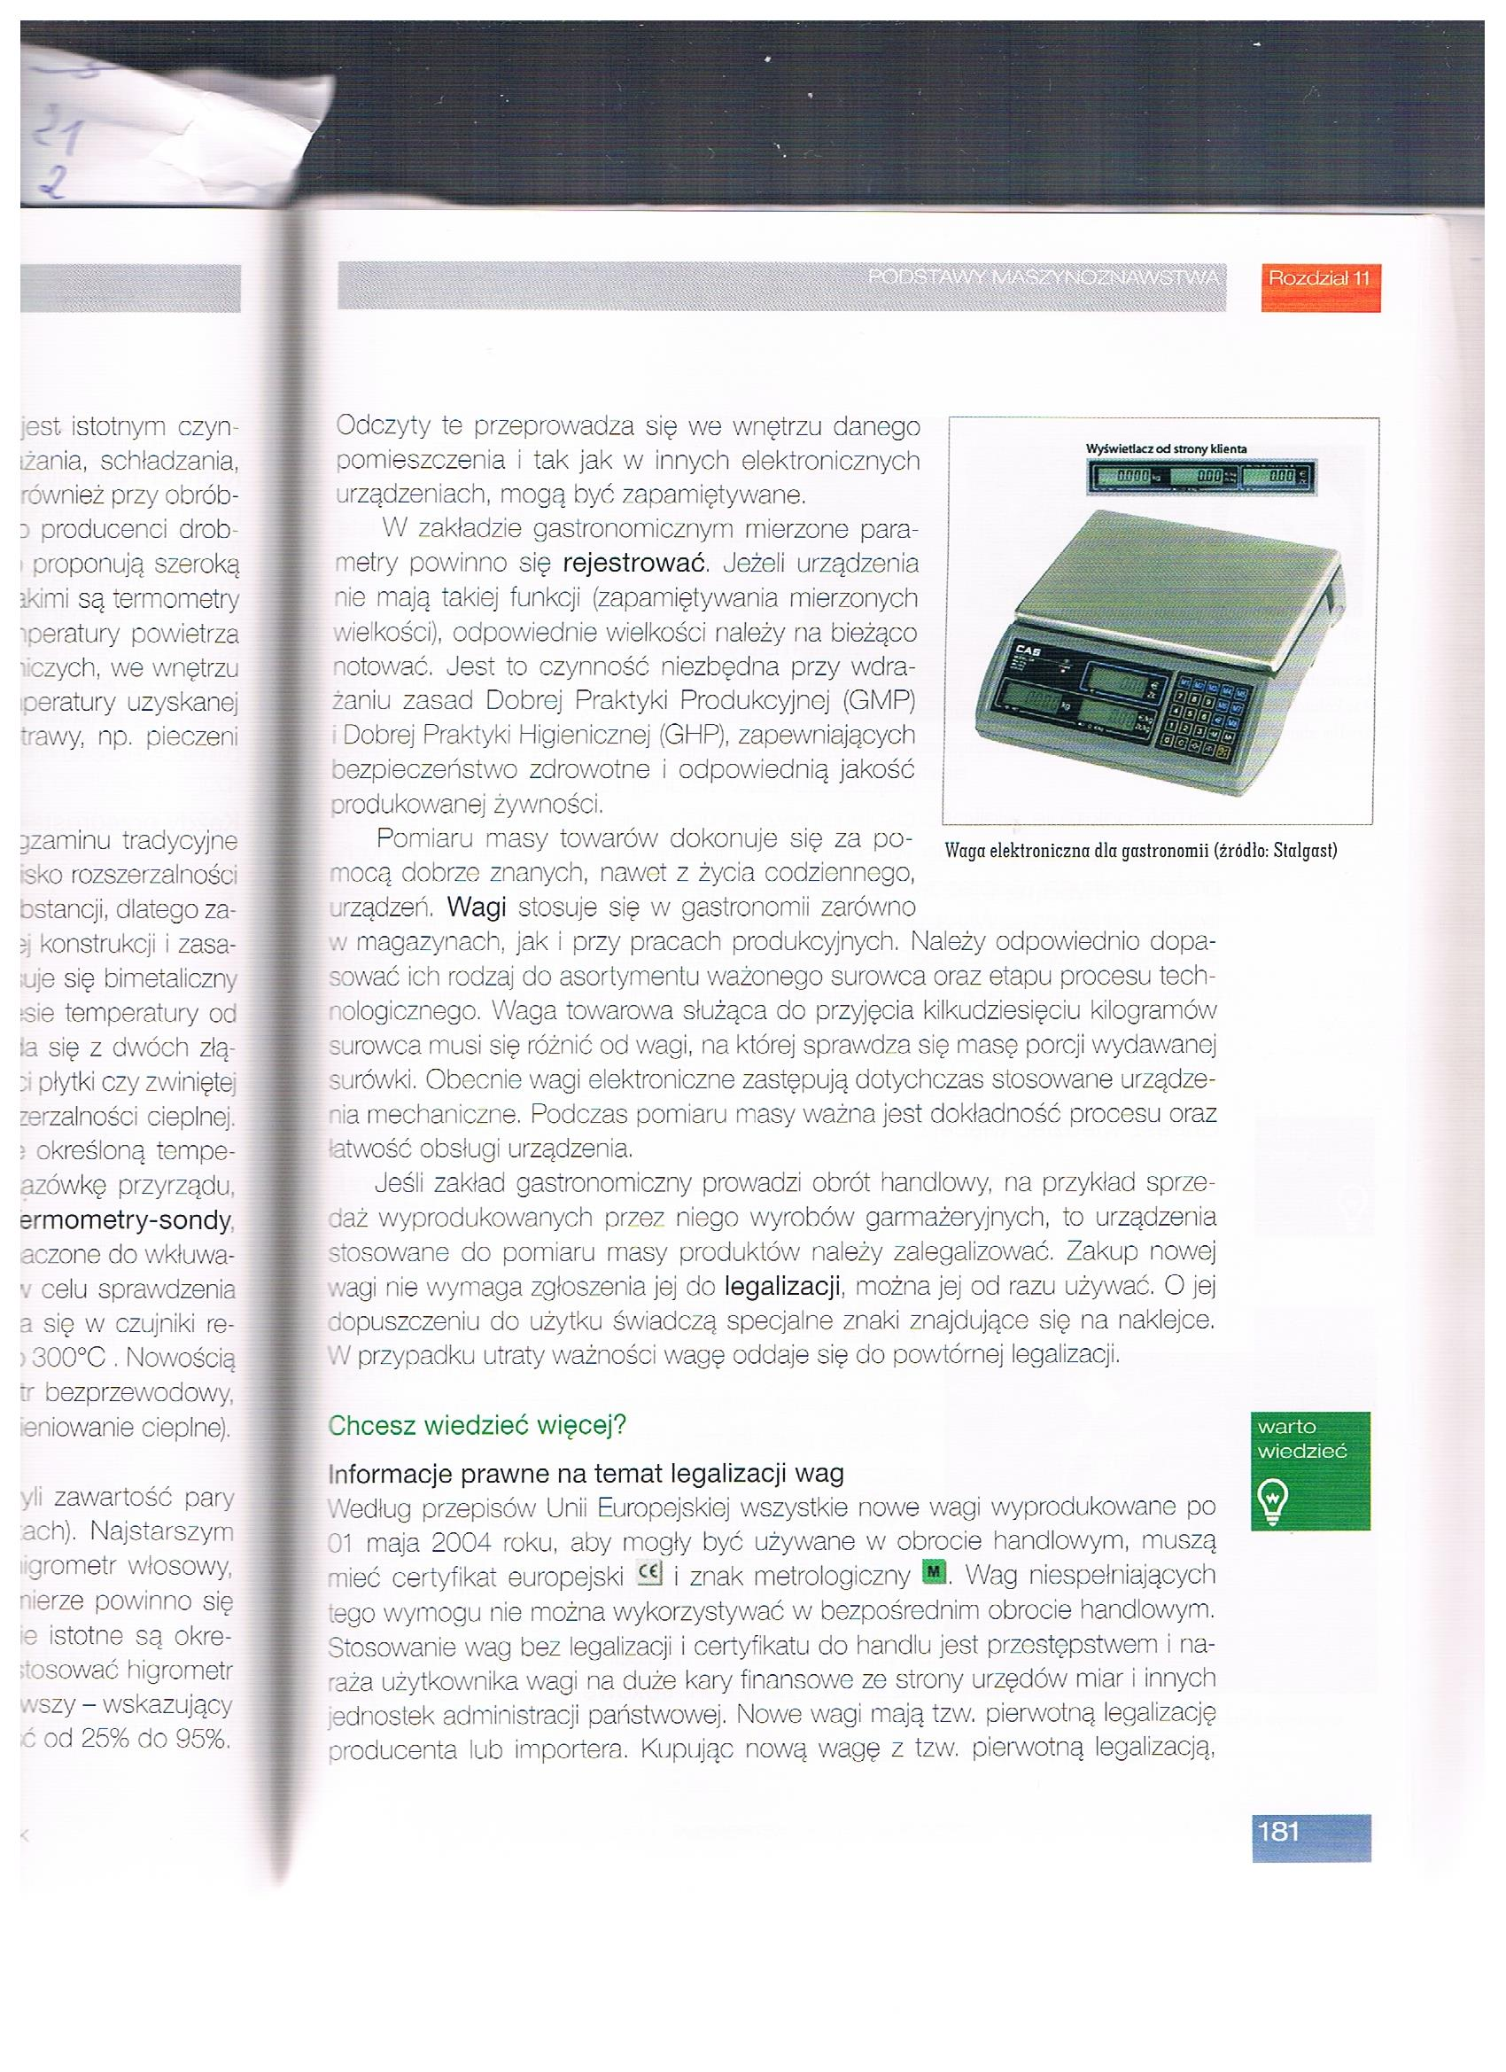

Załącznik nr 3, strona 6:
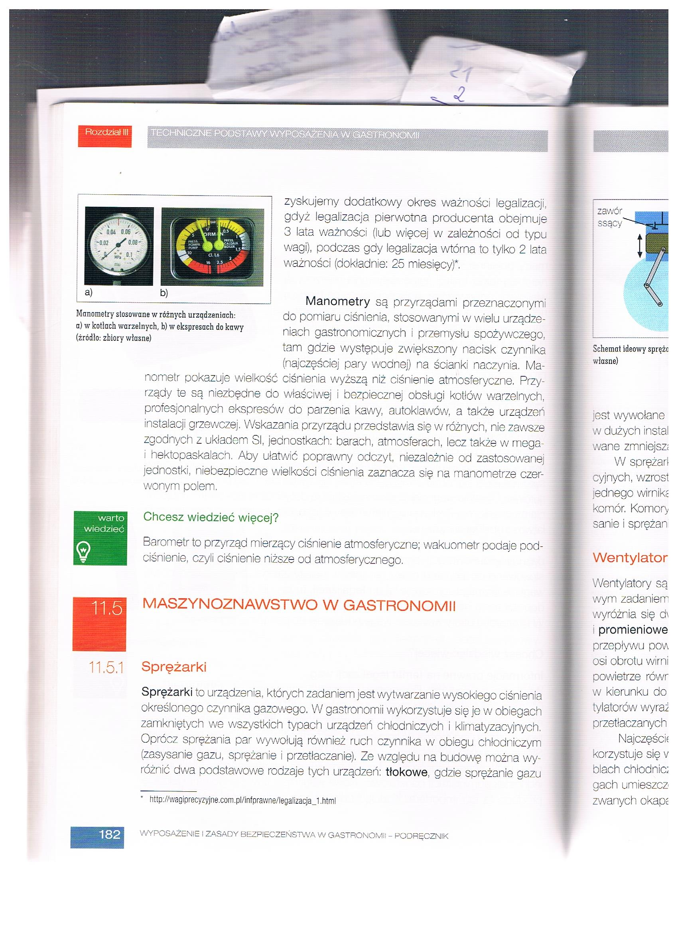

Opracowała: Alina Pawelec
Dane kontaktowe: tel. 508107535
e-mail: alapawelec@wp.pl

Technika i bezpieczeństwo w gastronomii
klasa II B. sz. I stopnia
data realizacji: 14.05.2020

Temat: Katalogi, poradniki i instrukcje obsługi.

Zadania do wykonania:
- Przeczytaj tekst ze stron 186-188 (załącznik nr 4).
- Przepisz do zeszytu tekst zaznaczony ołówkiem z załącznika nr 4.

Proszę przesłać na maila wykonane zadanie. Na tej podstawie wystawię oceny.
Powodzenia!

Załącznik nr 4, strona 1:
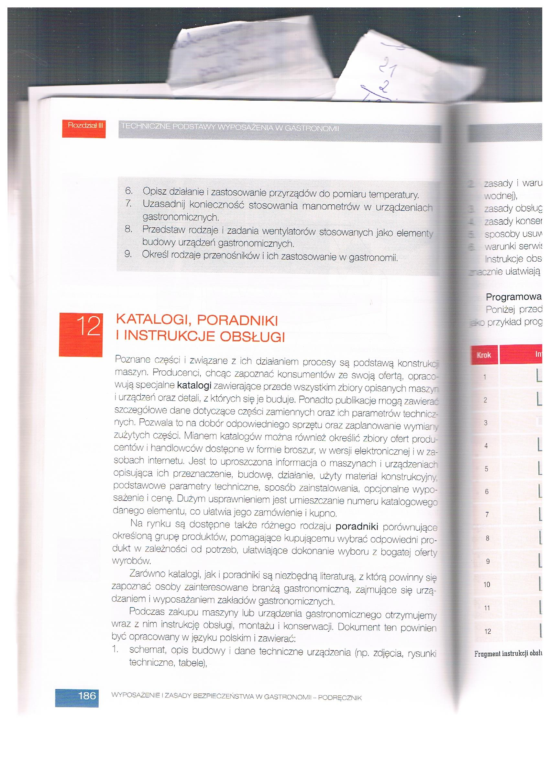

Załącznik nr 4, strona 2:
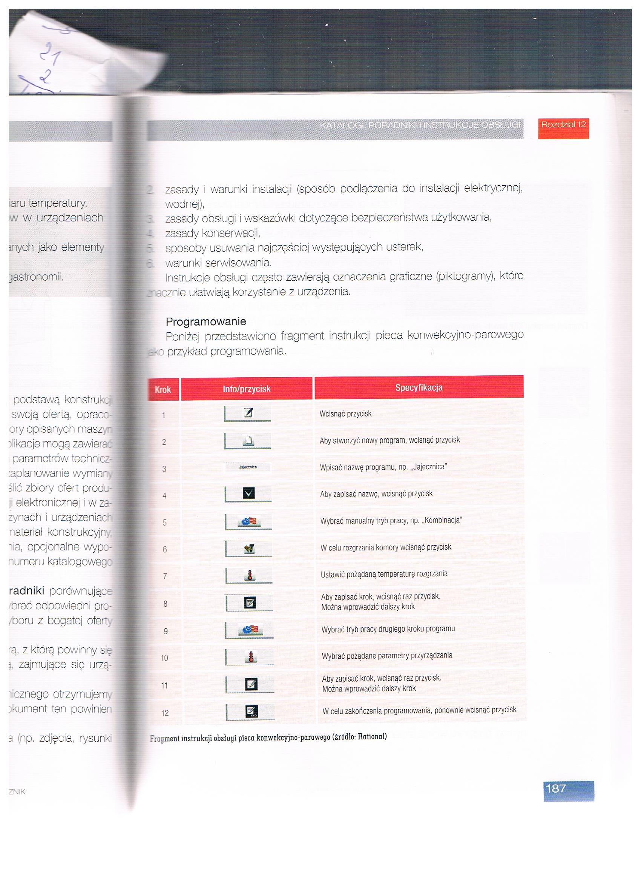

Załącznik nr 4, strona 3:
